Uchwała Nr XXXVI.277.2021
RADY GMINY ZŁOTÓW
z dnia 28 września 2021 r.

w sprawie przystąpienia do sporządzenia miejscowego planu zagospodarowania przestrzennego
w zakresie lokalizacji farmy fotowoltaicznej w rejonie miejscowości Klukowo

Na podstawie art. 18 ust. 2 pkt 15 ustawy z dnia 8 marca 1990 r. o samorządzie gminnym (t.j. Dz. U. z 2021 r., poz. 1372) oraz art. 14 ust. 1 i ust. 2 ustawy z dnia 27 marca 2003 r. o planowaniu i zagospodarowaniu przestrzennym (Dz. U. z 2021 r., poz. 741, ze zm.), Rada Gminy Złotów uchwala, co następuje:

§ 1. Przystępuje się do sporządzenia miejscowego planu zagospodarowania przestrzennego w zakresie lokalizacji farmy fotowoltaicznej w rejonie miejscowości Klukowo.

§ 2. Granice obszaru objętego planem miejscowym, o którym mowa w § 1, określa załącznik graficzny, stanowiący integralną część niniejszej uchwały.

§ 3. Wykonanie uchwały powierza się Wójtowi Gminy Złotów.

§ 4. Uchwała wchodzi w życie z dniem podjęcia.

Załącznik Nr 1 do Uchwały Nr XXXVI.277.2021
RADY GMINY ZŁOTÓW
z dnia 28 września 2021 r.

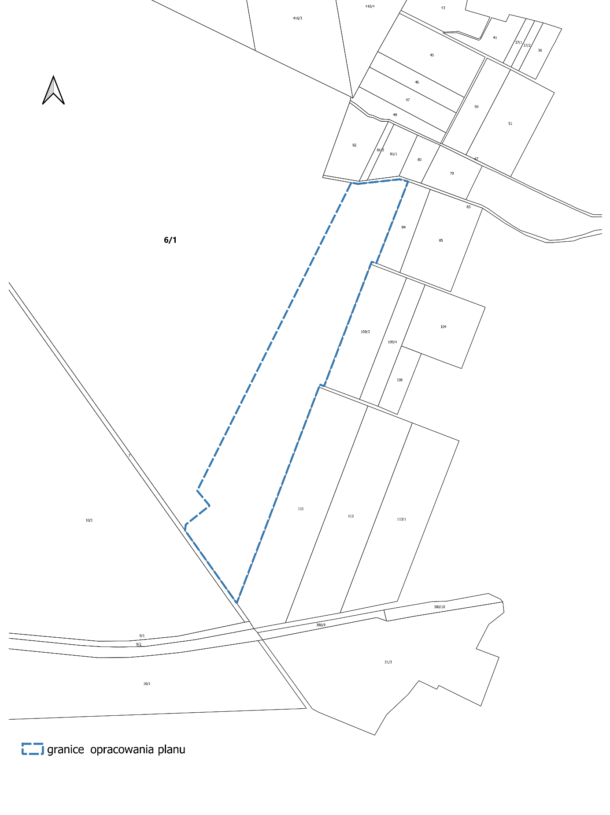
Obręb ewidencyjny: Klukowo, Gmina Złotów
UZASADNIENIE
do Uchwały Nr XXXVI.277.2021
RADY GMINY ZŁOTÓW
z dnia 28 września 2021 r.

Stosownie do art. 14 ust. 1 ustawy z dnia 27 marca 2003 r. o planowaniu i zagospodarowaniu przestrzennym (Dz. U. z 2021 r. poz. 741, ze zm.), w celu ustalenia przeznaczenia terenów, w tym dla inwestycji celu publicznego oraz określenia sposobów zagospodarowania i zabudowy, rada gminy podejmuje uchwałę o przystąpieniu do sporządzenia miejscowego planu zagospodarowania przestrzennego.
Obszar objęty przystąpieniem do sporządzenia miejscowego planu zagospodarowania przestrzennego stanowi część działki nr 6/1 obręb Klukowo, dla której obowiązują ustalenia uchwały Nr XXXIV/293/2009 Rady Gminy Złotów z dnia 27 sierpnia 2009 r. w sprawie uchwalenia miejscowego planu zagospodarowania przestrzennego Gminy Złotów w rejonie miejscowości Pieczynek, Klukowo i Blękwit.
Niniejsza uchwała wyraża wolę organu stanowiącego gminy co do wszczęcia procedury planistycznej i zamiar uregulowania zasad zagospodarowania przestrzennego na danym terenie.
Przedmiotem uchwały jest określenie granic obszaru objętego przyszłym planem zagospodarowania przestrzennego oraz wyznaczenie w załączniku graficznym granic obszaru, jakiego dotyczyć będą ustalenia przyszłego planu.
Potrzeba opracowania planu miejscowego wynika z wniosku inwestora, który zamierza zdywersyfikować prowadzoną na przedmiotowej działce działalność w zakresie odnawialnych źródeł energii, o inwestycję w zakresie lokalizacji farmy fotowoltaicznej.
Celem opracowania planu będzie zapewnienie warunków do niezbędnego rozwoju przestrzennego w wybranej lokalizacji.
Przed podjęciem uchwały w sprawie przystąpienia do sporządzenia planu miejscowego, Wójt Gminy Złotów dokonał analizy dotyczącej zasadności przystąpienia do sporządzenia planu oraz ustalił niezbędny zakres prac planistycznych.
Przeprowadzone analizy wykazały zasadność merytoryczną i prawną przystąpienia
do sporządzenia zmiany planu miejscowego.

